SUPERINTENDENCIA NACIONAL DE ADMINISTRACIÓN TRIBUTARIA
INTENDENCIA DE LA ADUANA MARÍTIMA DEL CALLAO
Avenida Guardia Chalaca N° 149 Callao
NOTIFICACIÓN DE ACTOS ADMINISTRATIVOS

La Superintendencia Nacional de Administración Tributaria de conformidad con lo dispuesto en el Artículo N° 104° Inciso e) del Texto Único Ordenado del Código Tributario aprobado con Decreto Supremo N° 133-2013-EF, cumple con notificar al Administrado el siguiente Acto Administrativo.

INFORME SOBRE VERIFICACION DEL VALOR DECLARADO N° 118-3D1310-2013-1669-SUNAT

A : Sr. WILLIAN FRANKLIN UBILLUS MAURICIO
Jefe del Departamento de Despachos

DE : MARZIA KATERINE GALLO LÓPEZ
JUAN DIEGO VALENCIA TORREZ

ASUNTO : Determinación del Valor en Aduana (Art. 160° Dec. Leg. 1053)

REFERENCIA : DAM N° 118-2012-10-365721 (15/08/2012)
Notificación de Valor OMC Nro. 000067-2013 (03/01/2013)
Notificación Nro. 118-3D1310-2013-001972-SUNAT (29/04/2013)
Expediente Nro. 118-3D1310-2012-069255-7 (15/10/2012)
Expediente Nro. 118-3D1310-2013-007898-8 (28/01/2013)
Expediente Nro. 118-3D1310-2013-009581-8 (04/02/2013)
Expediente Nro. 118-3D1310-2013-037035-4 (10/05/2013)

FECHA : Callao, 29 de julio de 2026

I. BASE LEGAL

- “Acuerdo relativo a la aplicación del Artículo VII del Acuerdo General sobre Aranceles y Comercio de 1994” (“Acuerdo de Valor de la OMC”), aprobado por Resolución Legislativa Nº 26407 publicada el 18/12/1994.
- Decisión 379 de la Comunidad Andina “Declaración Andina del Valor”, publicada en la Gaceta Oficial del Acuerdo de Cartagena Nº 183 del 27.JUN.95.
- Decisión 571 de la Comunidad Andina “Valor en aduana de las mercancías importadas”, publicada en la Gaceta Oficial del Acuerdo de Cartagena Nº 1023 del 15.DIC.2003.
- Resolución 846, Reglamento Comunitario de la Decisión 571, publicada en la Gaceta Oficial del Acuerdo de Cartagena Nº 1103 del 09.AGO.2004.
- Reglamento Nacional para la aplicación del Acuerdo de Valor de la OMC, aprobado por Decreto Supremo N° 186-99-EF, publicado el 29/12/1999 y modificado por los Decretos Supremos N° 203-2001-EF, N° 098-2002-EF y N° 009-2004-EF, publicados el 05/10/2001, 12/06/2002 y 20/01/2004 respectivamente.
- Procedimiento “Valoración de Mercancías según el Acuerdo de Valor de la OMC” INTA-PE.01.10a (versión 6), aprobado por Resolución de Superintendencia Nacional Adjunta de Aduanas N° 038-2010/SUNAT/A publicada el 02/02/2010.

II ANTECEDENTES.

DATOS DE LA IMPORTACIÓN

  - DAM N° 118-2012-10-365721 (Canal: Rojo) de fecha 15/08/2012
  - Agencia de Aduana: TRANSEL AGENCIA DE ADUANA S.A. con Código 0069.
  - Importador: INVERSIONES JOCEMA S.A.C. RUC N° 20510132557
  - DOMICILIO FISCAL: PJ. SECTOR LOS LAURELES MZA. 53 LOTE. 22 P.J. PAMPLONA ALTA (PARADERO 10) - SAN JUAN DE MIRAFLORES- LIMA.

DATOS DE LA DUDA RAZONABLE

- En el marco del control concurrente se generó Duda Razonable respecto al valor declarado en las series 1, 2 y 3 de la DAM N° 118-2012-10-365721, iniciando el indicado proceso con la Notificación del Valor de Duda Razonable OMC N° 000067-2013 de fecha 03/01/2013.

- El importador con la finalidad de acreditar que el valor declarado en la DAM N° 118-2012-10-365721 constituye el precio realmente pagado o por pagar presenta:
- Copia autenticada de la Factura Comercial Nº CY118-120517 de fecha 01.07.2012.
- Copia del B/L N° SZX120709270.
- Copia del seguro.
- Copia del Packing List.
- Copia del Certificado de Origen.
- Copia de la Proforma Invoice N° CY118-120517 de fecha 17.05.2012.
- Copia de la Orden de Compra N° 000217.
- Copia de correo electrónico de fecha 18.05.2012.
- Copia de Transferencias a Bancos del Exterior N° de operación 16876422.
- Copia del mensaje SWIFT de fecha 21.05.2012.
- Copia del Estado de Cuenta Corriente del 01.05.2012 al 31.05.2012.
- Copia de correo electrónico de fecha 02.08.2012.
- Copia de la Solicitud de Transferencia al Exterior.
- Copia de mensaje SWIFT de fecha 06.08.2012.
- Copia del Estado de Cuenta Corriente del 01.08.2012 al 31.08.2012.
- Libro Caja y Bancos mayo y agosto 2012.
- Registro de Compras agosto 2012
- Copia de la solicitud de transferencia bancaria de fecha 18.05.2012 dirigida al Banco de Crédito por el importe de US$. 15,000.
- Copia de la solicitud de transferencia bancaria de fecha 02.08.2012 dirigida al Banco de Crédito por el importe de US$. 271,960.77.

III. INFORMACION HISTORICA DEL PROCESO DE DUDA RAZONABLE

- Con fecha 15/08/2012 se numero la DAM N° 118-2012-10-365721 siendo asignada a canal rojo.

- Mediante Expediente N° 118-3D1310-2012-069255-7 de fecha 15.10.2012, la Agencia de Aduana TRANSEL AGENCIA DE ADUANA S.A. en representación de su comitente, adjunta documentación con la finalidad de acreditar el precio realmente pagado y señala que las referencias de valor comunicadas DAM 118-2012-145831 (1), 118-2012-243861 (1) y 118-2012-298890 (12) no constituyen referencias de mercancías similares por cuanto han sido vendidas en cantidades diferentes.

- Con fecha 03/01/2013 se emite la Notificación de Valor de Duda Razonable OMC N° 000067-2013 válidamente notificada, mediante la cual se otorga al importador el plazo de cinco (5) días útiles, prorrogable por un sola vez por el mismo periodo, para que presente al Departamento de Despachos de la División de Importaciones de la Intendencia de Aduana Marítima del Callao, la documentación necesaria y la explicación correspondiente que sustente el precio realmente pagado o por pagar por la mercancía materia de valoración.

- Mediante Expediente N° 118-3D1310-2013-007898-8 de fecha 28.01.2013, la Agencia de Aduana TRANSEL AGENCIA DE ADUANA S.A. en representación de su comitente, solicita prorroga de plazo de la Notificación de Valor de Duda Razonable OMC N° 000067-2013.

- Mediante Expediente N° 118-3D1310-2013-009581-8 de fecha 04.02.2013, la empresa importadora INVERSIONES JOCEMA S.A.C. señala:
- Adjunta documentación con la finalidad de acreditar el precio realmente pagado.
- Las DAM 118-2012-145831 (1), 118-2012-243861 (1) y 118-2012-298890 (12), no cumplen con lo establecido en el artículo 16 del Reglamento de Valoración de Mercancías de la OMC; la primera referencia, se trata de un producto diferente tipo, diferente volumen de compra, fecha de embarque diferentes que exceden en más de 130 días, diferente grado de elaboración y tipo de soporte; la segunda referencia, el volumen de compra diferente, existe una diferencia a nivel de materia textil y grado de construcción, diferente grado de elaboración y acabado; y la tercera referencia, tienen diferente partida arancelaria, diferente volumen de compra, , existen diferencias a nivel de materia textil y grado de construcción, diferente grado de elaboración y tipo de soporte.

- Con la Notificación de “Confirmación de Duda Razonable, NO aplicación del Artículo 1° del Acuerdo del Valor de la OMC y Requerimiento de Referencias de Precios” 118-3D1310-2013-001972-SUNAT de fecha 29/04/2013, notificada debidamente al importador en fecha 03/05/2013, se comunicó al importador la decisión de confirmar la duda razonable para todas las series indicadas, debido a que los documentos presentados, no son suficientes para desvirtuar la Duda Razonable, existiendo indicadores de precios objetivos y cuantificables. Asimismo, de conformidad con el numeral 2 de la Introducción General del Acuerdo de Valor de la OMC y el Artículo 14º del D.S. Nº 186-99-EF y sus modificatorias, se le otorgó un plazo de cinco días para que proporcionen valores de mercancías idénticas o similares o cualquier otra información relativa al valor de las mercancías.

- Mediante Expediente N° 118-3D1310-2013-037035-4 de fecha 10.05.2013, la empresa importadora INVERSIONES JOCEMA S.A.C. señala:
- Adjunta documentación con la finalidad de acreditar el precio realmente pagado.
- La DAM N° 118-2012-10-145831 (1), es un producto de diferente tipo, diferente volumen de compra, diferente momento de embarque, diferente componente plástico, diferente grado de elaboración y tipo de soporte.
- La DAM N° 118-2012-10-243861 (12), diferente volumen de compra, diferente materia textil y grado de construcción, diferente grado de elaboración y acabado.
- La DAM N° 118-2012-10-298890, diferente cantidad, diferente materia textil y grado de construcción, diferente grado de elaboración y tipo de soporte.
- Con la Notificación N° 118-3D1310-2013-001972-SUNAT comunica nuevas referencias, con lo cual se está incumpliendo con el Procedimiento INTA-PE.01.10ª, que establece que de prevalecer varias referencias luego de aplicar estos criterios se utiliza la referencia de valor más bajo.
- Es de resaltar los pronunciamientos del Comité Técnico de Valoración de la Organización Mundial de Aduanas OMA, en relación a mercancías vendidas a un precio inferior (Opinión Consultiva 2.1) y a un precio inferior a su costo de producción (Estudio de Caso 12.1).

IV. DETERMINACIÓN DEL VALOR:

  - DESCARTE DEL PRIMER METODO DE VALORACIÓN: VALOR DE TRANSACCIÓN

- El numeral 1), del Artículo 1° del Acuerdo Relativo a la Aplicación del Artículo VII del Acuerdo General sobre Aranceles Aduaneros y Comercio de 1994 establece: “El valor en aduana de las mercancías importadas será el valor de transacción, es decir, el precio realmente pagado o por pagar por las mercancías cuando éstas se venden para su exportación al país de importación, ajustado de conformidad con lo dispuesto en el artículo 8, siempre que concurran las siguientes circunstancias:
- Que no existan restricciones a la cesión o utilización de las mercancías por el comprador, con excepción de las que:
- Impongan o exijan la ley o las autoridades del país de importación;
- Limiten el territorio geográfico donde puedan revenderse las mercancías; o
- No afecten sustancialmente al valor de las mercancías;
- Que la venta o el precio no dependan de ninguna condición o contraprestación cuyo valor no pueda determinarse con relación a las mercancías a valorar;
- Que no revierta directa ni indirectamente al vendedor parte alguna del producto de la reventa o de cualquier cesión o utilización ulteriores de las mercancías por el comprador, a menos que pueda efectuarse el debido ajuste de conformidad con lo dispuesto en el artículo 8; y
- Que no exista una vinculación entre el comprador y el vendedor o que, en caso de existir, el valor de transacción sea aceptable a efectos aduaneros en virtud de lo dispuesto en el párrafo 2.

- El numeral 5 de la Resolución 846 - Reglamento Comunitario de la Decisión 571 “Valor en Aduana de las Mercancías Importadas” regula los requisitos para aplicar el Método del Valor de Transacción y establece: “Para que el Método del Valor de Transacción pueda ser aplicado y aceptado por la Administración Aduanera, es necesario que concurran los requisitos previstos en este artículo, según lo señalado a continuación:
- Que la mercancía a valorar haya sido objeto de una negociación internacional efectiva, mediante la cual se haya producido una venta para la exportación con destino al Territorio Aduanero Comunitario.
- Que se haya acordado un precio real que implique la existencia de un pago, independientemente de la fecha en que se haya realizado la transacción y de la eventual fluctuación posterior de precios.
- Que en los anteriores términos, pueda demostrarse documentalmente el precio realmente pagado o por pagar, directa o indirectamente al vendedor de la mercancía importada, de la forma prevista en el artículo 8 del presente Reglamento.
- Que se cumplan todas las circunstancias exigidas en los literales a), b), c) y d) del numeral 1 del artículo 1 del Acuerdo sobre Valoración de la OMC.
- Que si hay lugar a ello, el precio realmente pagado o por pagar por las mercancías importadas, se pueda ajustar con base en datos objetivos y cuantificables, según lo previsto en el artículo 18 del presente Reglamento.
- Que las mercancías importadas estén conformes con las estipulaciones del contrato, teniendo en cuenta lo expresado en el artículo 16 de este Reglamento.

- Estando a lo expuesto en las normas sobre valoración anteriormente citadas, corresponde analizar si con la documentación presentada por el importador se puede demostrar documentalmente el precio realmente pagado o por pagar efectuado por el importador al vendedor de la mercancía importada.

- En ese sentido, se verifica:

- Que, la Factura Comercial Nº CY118-120517 de fecha 01.07.2012 emitida por el proveedor extranjero FOSHAN CITY GAOMING CHUANGYAN SYNTHETIC LEATHER CO., LTD., no cumplen con los requisitos señalados en los literales a) y j) del Artículo 5° del Reglamento para la Valoración de Mercancías según el Acuerdo sobre Valoración en Aduana de la OMC, aprobado por el Decreto Supremo N° 186-99-EF y modificatorias, para la aplicación del PRIMER METODO DE VALORACIÓN: no corresponde realmente al precio pagado o por pagar directamente al vendedor ni consigna en forma completa las condiciones de pago (el primer pago en qué fecha, segundo pago será mediante transferencia bancaria u otra forma de pago); en consecuencia, conforme lo señalado en el Rubro VII, literal A2, numeral 14 del Procedimiento de Valoración INTA-PE.01.10A, al no reunir la factura comercial los requisitos previstos, no resulta aplicable el método del valor de transacción; ni especifica de manera completa las condiciones de pago.

- La Copia del B/L N° SZX120709270; si bien es cierto estos documentos aportan para sustentar los gastos del traslado de las mercancías (flete); sin embargo, por sí mismos no constituyen medios probatorios que acrediten el precio total realmente pagado o por pagar por las mercancías, máxime si se tiene en cuenta que la transacción ha sido negociada en términos FOB, lo cual supone que los gastos de flete y seguro corren a cargo del importador y no se encuentra facturados dentro del valor venta, por ende no forma parten del precio realmente pagado al proveedor.

- El Packing List no constituye un documento sustentatorio del valor de las mercancías, en tanto se trata del documento que proporciona datos sobre la forma de embalaje de las mercancías, el contenido de los diferentes envases y especifica los pesos y dimensiones de cada uno de los bultos de la expedición, por ende no constituye un instrumento que acredite el precio realmente pagado o por pagar por las mercancías.

- El Certificado de Origen es el documento que sirve para acreditar el origen o procedencia de las mercancías, de tal manera que permitan beneficiarse de las preferencias o reducciones arancelarias que otorgan los Estados en el marco de los tratados o acuerdos comerciales internacionales o regímenes preferenciales; en consecuencia, el Certificado de Origen no constituye documento que acredite el precio realmente pagado o por pagar de las mercancías objeto de valoración.

- Se verifica una diferencia en las condiciones de pago consignadas en la Factura Proforma N° CY118-120517 y Factura Comercial con aquella referenciada en la Orden de Compra N° 000217, los primeros documentos señalan un pago en dos armadas US$. 15000 deposit, balance against copy of BL, mientras que el ultimo refiere como condición de pago Factura a 90 días.

- En relación al pago, se verifica:
- Los correos electrónicos de fecha 30.05.2012 y 02.08.2012, están dirigidos a INF_ FINANZAS@MADERERALOSANDES. COM, dicha dirección web se encuentra vinculada a la empresa Maderera Los Andes, persona jurídica distinta al importador materia de fiscalización; por ende no existe manera objetiva de vincular dichos correos a la presente transacción, máxime si se refiere a la PROFORMA INVOICE CY118 1205, que no existe en el presente proceso, como tal, con dicha numeración.
- Los Estados de Cuenta Corriente al referirse de manera global a operaciones efectuadas por el importador del 01.05.2012 al 31.05.2012 y del 01.08.2012 al 31.08.2012, no permite sustentar que el Banco de Crédito efectúo una transferencia a favor de una cuenta bancaria del proveedor extranjero.
- La solicitud de transferencia al exterior por el importe de US$. 271,960.77 no tiene fecha, que permita evaluar la trazabilidad de la realización del pago.
- Según Factura Comercial y Proforma Invoice, el pago restante (balance) seria cancelado contra la copia del B/L, este tiene como fecha 16 de julio 2012, sin embargo el pago fue realizado recién el 02.08.2012, con posterioridad al plazo de pago pactado con el proveedor.
- El importador además de la solicitud de transferencia bancaria no ha adjuntado las notas de débito que acrediten el descargo en la cuenta corriente de INVERSIONES JOCEMA S.A.C.
- El Libro Caja y Bancos de los meses Mayo 2012 y Agosto 2012, así como el Registro de Compras de Agosto 2012, no cuentan con legalización de Libros exigida en el artículo 2.1 de la Resolución de Superintendencia N° 234-2006/SUNAT – Resolución de Superintendencia que establece las normas referidas a Libros y Registros vinculados a asuntos tributarios: “Los libros y registros vinculados a asuntos tributarios serán legalizados por los notarios o, a falta de éstos, por los jueces de paz letrados o jueces de paz, cuando corresponda, de la provincia en la que se encuentre ubicado el domicilio fiscal del deudor tributario, salvo tratándose de las provincias de Lima y Callao, en cuyo caso la legalización podrá ser efectuada por los notarios o jueces de cualquiera de dichas provincias”. Asimismo, no se encuentran foliados.
- El Libro Caja y Bancos de los meses Mayo 2012 y Agosto 2012, no consigna el nombre de la entidad financiera ni el código de la cuenta corriente, medio de pago utilizado (según tabla 1), saldos, totales, incumpliendo la información mínima estipulada en el artículo 13°, numeral 1.3 inciso b) de la Resolución de Superintendencia N° 234-2006/SUNAT – Resolución de Superintendencia que establece las normas referidas a Libros y Registros vinculados a asuntos tributarios.
- El Registro de Compras de Agosto 2012, se observa que el reconocimiento del bien adquirido en una importación debe efectuarse de acuerdo a las reglas contractuales pactadas o al INCOTERM convenido, los mismos que determinan el momento y donde se produce la transferencia de riesgo sobre la mercancía del vendedor hacia el comprador. En el presente caso, el INCOTERM pactado es FOB CALLAO y la transferencia de riesgo se produce cuando la mercancía rebasa la borda del buque, en consecuencia siendo que transferencia de riesgo se produce con la fecha de embarque de la mercancía, la compra de los bienes importados debió registrase el día 16.07.2012,no obstante de conformidad con el Registro de Compras presentado se verifica que la compra fue registrada en el periodo de 01.07.2012, incumpliendo con los Principios de Contabilidad Generalmente Aceptados tal como:, Devengado, Realización.
- Por tales motivos, los documentos contables presentados no son considerados medios probatorios válidos para la sustentación del valor declarado, tal como indica el artículo 58° de la Resolución 846 Reglamento Comunitario de la Decisión 571 Valor en Aduanas de mercancías Importadas “A efectos del presente Reglamento, la Administración de Aduanas utilizara datos preparados de manera conforme a los principios de contabilidad generalmente aceptados…” , por lo tanto, el registro presentado al no cumplir esta condición, no se considera válido para sustentar el valor declarado.

- Asimismo, el Artículo 52° de la Resolución 846 establece: “(…) La sola presentación de los documentos antes mencionados, no implica la aceptación del valor declarado por parte de la Autoridad Aduanera, pues dependerá de las comprobaciones que se realicen”; en ese orden de ideas, de la evaluación integral a la documentación presentada por el importador, se verifica que los elementos presentados por el importador para sustentar el valor declarado son INSUFICIENTES y no permiten determinar razonable y objetivamente el pago total y efectivamente realizado por la importación de la mercancía declarada en la DAM 118-2012-10-365721, antes bien existen elementos razonables y objetivos que permiten dudar del valor declarado de la mercancía importada.

- El inciso b), Artículo 1º del Reglamento para Valoración de Mercancías según el Acuerdo sobre Valoración en Aduana de la OMC aprobado por Decreto Supremo N° 186-99-EF establece: “(...)Para efectos de lo dispuesto en el presente Reglamento se entenderá por: (...) a) CARGA DE LA PRUEBA: Obligación que tiene el importador de probar que el Valor en Aduana declarado es el precio realmente pagado(...) por la mercancía importada, de conformidad con las condiciones (...) previstos en el Acuerdo (...) y las normas establecidas en el presente reglamento. (...) Si el importador no cumple con la obligación dispuesta o no sustenta el Valor en aduana declarado, de modo que desvirtúe las dudas razonables que hubieren, ADUANAS utilizará los otros métodos de valoración (...)”.

- Que, el Artículo 11° del D.S. N° 186-99-EF establece que la finalidad de la Notificación OMC es solicitar al importador que sustente o proporcione una explicación complementaria así como la presentación de documentos u otras pruebas que acrediten que el valor declarado representa el pago total realmente pagado o por pagar de las mercancías importadas, no correspondiendo que mediante dicha notificación se efectué el análisis comparativo entre las mercancías valoradas y aquellos que son referencia de valor, el mismo que por su propia naturaleza sólo puede efectuarse al momento de la determinación del valor, con la emisión del Informe de Valor, en el marco de la aplicación del segundo o tercer método del valor.

- Asimismo, mediante la Notificación “Confirmación de Duda Razonable, NO aplicación del Artículo 1° del Acuerdo del Valor de la OMC y Requerimiento de Referencias de Precios” N° 118-3D1310-2013-001972-SUNAT se dio cumplimiento a lo dispuesto en el Artículo 14° del Reglamento para la Valorización de Mercancías según el Acuerdo sobre Valoración en Aduana de la OMC aprobado por Decreto Supremo N° 186-99-EF y sus modificatorias: “Para determinar si es aplicable el Segundo o Tercer Método de Valoración, la Autoridad Aduanera podrá celebrar consultas con el importador cuando carezca de la información necesaria para aplicar los referidos métodos (…)”.

- En consecuencia, de acuerdo con las normas glosadas y considerando los alcances antes señalados, se tiene que el importador no ha acreditado objetiva y fehacientemente el precio realmente pagado o por pagar, por lo tanto el valor declarado por el importador en las series 1, 2 y 3 de la DAM N° 118-2012-10-365721, no puede admitirse como precio realmente pagado o por pagar según el Art. 1º del Acuerdo del Valor de la OMC, su Reglamento aprobado por D.S.186-99-EF y sus modificatorias, no resultando aplicable, el Primer Método de Valoración.

- En ese sentido, el valor en aduana de las mercancías importadas deberá determinarse de acuerdo a los métodos de valoración establecidos en el Acuerdo del Valor de la OMC, los que se aplicaran en forma sucesiva y excluyente en el siguiente: Primer Método: Valor de Transacción de Mercancías Importadas; Segundo Método: Valor de Transacción de Mercancías Idénticas; Tercer Método: Valor de Transacción de Mercancías Similares; Cuarto Método: Valor Deducido; Quinto Método: Valor Reconstruido y Sexto Método: Del Último Recurso; de conformidad a lo dispuesto en la Nota General del Acuerdo sobre Valoración en Aduana de la OMC, el artículo 3 y 4 de la Decisión 571 – Valor en Aduana de las Mercancías importadas y el artículo 2 del Reglamento para la Valoración de Mercancías según el Acuerdo sobre Valoración en Aduana de la OMC aprobado por D.S. N° 186-99-EF y sus modificatorias.

  - DESCARTE DEL SEGUNDO METODO DE VALORACIÓN: VALOR DE TRANSACCIÓN DE MERCANCIAS IDENTICAS

- Que, el numeral 1) del Artículo 2° del Acuerdo de Valor de la OMC establece: “a) Si el valor en aduana de las mercancías importadas no puede determinarse con arreglo a lo dispuesto en el artículo 1, el valor en aduana será el valor de transacción de mercancías idénticas vendidas para la exportación al mismo país de importación y exportadas en el mismo momento que las mercancías objeto de valoración, o en un momento aproximado. b) Al aplicar el presente artículo, el valor en aduana se determinará utilizando el valor de transacción de mercancías idénticas vendidas al mismo nivel comercial y sustancialmente en las mismas cantidades que las mercancías objeto de la valoración. Cuando no exista tal venta, se utilizará el valor de transacción de mercancías idénticas vendidas a un nivel comercial diferente y/o en cantidades diferentes, ajustado para tener en cuenta las diferencias atribuibles al nivel comercial y/o a la cantidad siempre qué estos ajustes puedan hacerse sobre la base de datos comprobados que demuestren claramente que aquellos son razonables y exactos, tanto si suponen un aumento como una disminución del valor.

- Asimismo, el inciso a), numeral 2) del Artículo 15° del Acuerdo de Valor de la OMC establece: “Se entenderán por “mercancías idénticas” las que sean iguales en todo, incluidas sus características físicas, calidad, prestigio comercial. Las pequeñas diferencias de aspecto no impedirán que se consideren como idénticas las mercancías que en todo lo demás se ajusten a la definición”.

- Que, se procedió a verificar en el SIVEP (Sistema de Verificación de Precios) la existencia de referencias de valor de mercancías idénticas, es decir mercancías iguales en todo, incluidas sus características físicas, calidad y prestigio comercial, no obstante no se encontraron indicadores de precio referencial con esas características y también se verificó que las referencias de valor comunicadas por la Administración mediante la Notificación OMC N° 000067-2013 y la Notificación de “Confirmación de Duda Razonable, NO aplicación del Artículo 1° del Acuerdo del valor de la OMC y Requerimiento de Referencias de Precios” 118-3D1310-2013-001972-SUNAT, corresponden a mercancías similares; y, por su parte el importador tampoco ha comunicado a la administración referencias de valor de mercancías idénticas a aquellas que son objeto de valoración.

- En consecuencia, no resulta aplicable el Segundo Método de Valoración: Valor de Transacción de Mercancías Idénticas, atendiendo a que la Autoridad Aduanera ni el Importador cuentan con valores de transacción de mercancías idénticas a las que son objeto de valoración, es decir que no cuenta con mercancías que sean iguales en todo, incluidas sus características físicas, calidad y prestigio comercial.

  - APLICACIÓN DEL TERCER METODO DE VALORACIÓN: VALOR DE TRANSACCIÓN DE MERCANCIAS SIMILARES

- Que, el numeral 1) del Artículo 3° del Acuerdo de Valor de la OMC establece: “a) Si el valor en aduana de las mercancías importadas no puede determinarse con arreglo a lo dispuesto en el artículo 1, el valor en aduana será el valor de transacción de mercancías similares vendidas para la exportación al mismo país de importación y exportadas en el mismo momento que las mercancías objeto de valoración, o en un momento aproximado. b) Al aplicar el presente artículo, el valor en aduana se determinará utilizando el valor de transacción de mercancías similares vendidas al mismo nivel comercial y sustancialmente en las mismas cantidades que las mercancías objeto de la valoración. Cuando no exista tal venta, se utilizará el valor de transacción de mercancías idénticas vendidas a un nivel comercial diferente y/o en cantidades diferentes, ajustado para tener en cuenta las diferencias atribuibles al nivel comercial y/o a la cantidad siempre qué estos ajustes puedan hacerse sobre la base de datos comprobados que demuestren claramente que aquellos son razonables y exactos, tanto si suponen un aumento como una disminución del valor.

- El inciso b), numeral 2) del Artículo 15° del Acuerdo de Valor de la OMC establece: “Se entenderán por “mercancías similares” las que, aunque no sean iguales en todo, tienen características y composición semejantes, lo que les permite cumplir las mismas funciones y ser comercialmente intercambiables. Para determinar si las mercancías son similares habrán de considerarse, entre otros factores, su calidad, su prestigio comercial y la existencia de una marca comercial”.

- Sobre los indicadores de precios adoptados por la Administración Aduanera para la serie 01 de la DAM N° 118-2012-10-336275, cabe precisar que, se generó la Notificación N° 118-3D1310-2013-000252-SUNAT, tomando como referencia de valor de mercancías similares la DAM N° 118-2012-10-191515 (1), la misma que será utilizada para efectuar la determinación del valor.

- Que, el Artículo 13° del Reglamento para la Valoración de Mercancías según el Acuerdo sobre Valoración en Aduana de la OMC aprobado por D.S. N° 186-99-EF y sus modificatorias, establece: “Para la aplicación del Segundo y Tercer Método la Aduana DEBE VERIFICAR si el valor tomado como referencia cumple, respecto a la mercancía objeto de valoración, los siguientes requisitos:
- Si efectuada la comparación, reúne las características de mercancía idéntica o similar según las definiciones contenidas en el Acuerdo.
- Si ha sido exportada al Perú en el mismo momento o en su defecto en un momento más aproximado sea antes o después, en caso de igualdad de aproximación se preferirá la anterior.
- Si ha sido vendida al mismo nivel comercial o de lo contrario puedan efectuarse los ajustes señalados en los artículos 2° y 3° del Acuerdo del Valor de la OMC. La existencia de una diferencia en el nivel comercial o en la cantidad no implica obligatoriamente un ajuste; éste sólo se aplicará cuando como consecuencia de ella, resulte una diferencia en el precio o en el valor. El ajuste se efectuará sobre datos comprobados que demuestren que aquél es razonable y exacto, de lo contrario no procederá ajuste alguno.
- Si ha sido vendida sustancialmente en la misma cantidad o, en una cantidad diferente, en la medida que tal diferencia no tenga influencia en la fijación del precio de la mercancía.
- Si existiendo diferencias entre los costos y gastos de transporte y seguro, resultante de diferencia de distancia y de forma de transporte, puede efectuarse el ajuste respectivo.”

- Conforme, a lo dispuesto en el Artículo 13° del Reglamento para la Valoración de Mercancías según el Acuerdo sobre Valoración en Aduana de la OMC aprobado por D.S. N° 186-99-EF y sus modificatorias, se ha procedido a verificar los indicadores de precios referenciales con los que cuenta la Administración, a fin de establecer el valor en aduana adecuado para la DAM materia de evaluación, teniéndose que:

REFERENCIAS CON LAS QUE CUENTA LA ADMINISTRACIÓN:

Serie 01:

Indicador de Precio Referencia: DAM N° 118-2012-10-531435

DATOS |  |  | INFORMACION DECLARADA | REFERENCIA EMPLEADA
 |  |  | DUA 118-2012-10-365721  Serie 01 | DUA 118-2012-10-531435  Serie 01
NATURALEZA DE LA TRANSACCIÓN: |  |  | COMPRA/VENTA A PRECIO FIRME, PARA SU EXP.AL PAIS DE IMP. | COMPRA/VENTA A PRECIO FIRME, PARA SU EXP.AL PAIS DE IMP.
NOMBRE COMERCIAL: |  |  | PVC MESINA | CALCIUM PVC WG-159
MARCA: |  |  | S/MARCA | S/M
MODELO: |  |  | S/MODELO | S/M
CARACTERISTICAS | MATERIA TEXTIL | NRO. DE BOLETÍN QUÍMICO: | 118 - 2012 - 021111 | 118 - 2012 - 030393
CARACTERISTICAS | MATERIA TEXTIL | TIPO DE TELA: | LAMINA DE PLASTICO CELULAR CON SOPORTE DE GUATA TEXTIL | LAMINA DE PLASTICO CELULAR CON SOPORTE DE TELA NO TEJIDA
CARACTERISTICAS | MATERIA TEXTIL | COMPOSICIÓN: | PLASTICO: PVC/ TEXTIL: POLIESTER | MATERIA PLASTICA CELULAR : POLICLORURO DE VINILO ( PVC ) 100 % // MATERIA TEXTIL : POLIESTER 100 %
CARACTERISTICAS | MATERIA TEXTIL | GRADO DE ELABORACIÓN: | TEÑIDO | TEÑIDO
CARACTERISTICAS | MATERIA TEXTIL | ACABADO | GOFRADO | GOFRADO
CARACTERISTICAS | MATERIA TEXTIL | ESPESOR | 1.07 MM. | 1.86 MM
CARACTERISTICAS | MATERIA TEXTIL | ANCHO : | 1.51 MT | 138 CM= 1.38 MT
CARACTERISTICAS | MATERIA TEXTIL | GRAMAJE: | 464 G/M2 | 370 g/M2
CARACTERISTICAS | MATERIA TEXTIL | USO | MARROQUINERIA | INDUSTRIA DE MARROQUINERIA U OTROS
CARACTERISTICAS | S.P. REFERENCIAL: |  | 3921120000 | 3921120000
PAÍS DE ORIGEN: |  |  | CHINA | CHINA
PAÍS DE EMBARQUE: |  |  | CHINA | CHINA
CANTIDAD: |  |  | 37098.5 METRO x 1.51 MT = 56018.735 M2 | 312 METRO x 1.38 MT = 430.56 M2
FECHA DE EMBARQUE: |  |  | 16.07.2012 | 20.10.2012
NIVEL COMERCIAL: |  |  | MAYORISTA | MAYORISTA
VALOR FOB. UNITARIO: |  |  | US$ 1.72 x metro | Declarado: $ 3.2 / M  ----------------------------------  Fob unitario x M2 = $ 998.400/ 430.56 M2 = $ 2.32 x M2  ----------------------------------  Valor usado para ajustar x Metro lineal para un ancho de 1.51 M = 2.32 x 1.51 = $ 3.50 /M

(***) el dato relativo al ancho en metros lineales, a efectos del análisis comparativo ya no sería relevante por haberse efectuado la conversión a metros cuadrados, conversión efectuada teniendo en cuenta el ancho resultado del Boletín químico.

- El Indicador de Precios adoptado por la Administración, reúne las características de mercancía similar según las definiciones contenidas en el Acuerdo, al encontrarse dentro de las tolerancias establecidas considerando las Normas Técnicas Internacionales tales como ASTM D388: al poseer ambas, características y composición semejantes, considerando que ambas tienen: (1) similar tipo de tela: “LAMINA DE PLASTICO CELULAR”, si bien el soporte es diferente GUATA TEXTIL/ TELA NO TEJIDA, se debe tener en cuenta que en tanto soporte es accesorio y en ambos casos se trata de soportes no elaborados, la guata textil es no tejido fabricado con filamentos de algodón que se usa como relleno y aislante térmico y la tela no tejida está formada por aglutinamiento físico, térmico y/o químico de fibras cortadas y filamentos sin pasar por un telar; en consecuencia son soporte similares, afines que son factibles de comparación, siendo lo esencial que ambas mercancías constituyen LAMINA DE PLASTICO CELULAR como producto principal.(2) Poseen el mismo grado de elaboración: TEÑIDO, (3) el mismo acabado: GOFRADO; (4) similar gramaje, teniendo en cuenta el margen de tolerancia entre -5%/+10% Norma australiana BIG W ST1 AS 2001.2.13., en ese sentido aplicando dicho margen de tolerancia al gramaje referencial de ambas mercancías se verifica que el rango de gramaje de ambas mercancías es próximo y/o similar lo cual les permite cumplir las mismas funciones: 464 g/m2 – 370 g/m2.
(5) Ambas mercancías poseen igual composición: MATERIA PLASTICA CELULAR : POLICLORURO DE VINILO ( PVC ) 100 % // MATERIA TEXTIL : POLIESTER 100 %; (6) cuentan con un espesor de 1.07 mm y 1.86 mm, mostrando una diferencia de 0.79 mm que representados en cm no equivalen a la novena parte de 1 cm, esta diferencia no incide sustancialmente al momento de valorar los precios, por ende es factible su comparación entre ambos. (7) En relación al prestigio comercial, se verifica que ambas mercancías carecen de marca comercial y también carecen de modelo, por ende son comercialmente intercambiables.
(7) Cabe señalar que las diferencias en el nombre comercial asignados por el proveedor, no influyen en las características de las telas, las cuales han sido materia de análisis, las características han sido analizadas objetivamente y son conocidas internacionalmente y se rigen por las Normas Técnicas ASTM (American Society for Testing Materials), las pequeñas diferencias en ancho y gramaje no son sustanciales (son aproximados). Cumpliéndose con las condiciones indicadas en el artículo 3 (y su nota correspondiente) del Acuerdo de Valoración de la OMC, y en el artículo 15, numeral 2, inciso b), en donde se señala que se entiende como "mercancías similares" a las que, aunque no sean iguales en todo, tienen características y composición semejantes, lo que les permite cumplir las mismas funciones y ser comercialmente intercambiables. Considérese que la calidad, origen, entre otras características, son las mismas respecto de la usada por la administración, así mismo, la calidad y prestigio comercial de los dos productos son similares y han sido producidas en el mismo país (CHINA) por lo que evidentemente se consideraría como “mercancía similar”.
En tal sentido, en plena observancia de las condiciones establecidas en el Art.3º (y su nota correspondiente) del Acuerdo de Valoración de la OMC, y en el Art.15º, num.2), inc. b), se constata que aunque las mercancías sub-análisis, no sean iguales en todo, si tienen características semejantes, permitiéndoles (i) cumplir las mismas funciones y asimismo (ii) haciendo posible que éstas sean comercialmente intercambiables.

- La mercancía del indicador de precios sub-análisis, ha sido vendida para la exportación al mismo país de importación (Perú); y exportadas en el momento más aproximado según la información que dispone la administración: la mercancía materia de evaluación ha sido embarcada con fecha 16.07.2012 y puede apreciarse que la DUA de referencia empleada por la administración registra como fecha de embarque el día 20.10.2012, de conformidad con lo dispuesto en el inciso e), artículo 2° y artículo 39° de la Resolución 846.

- La venta se ha realizado entre importadores el mismo nivel comercial; Nivel Comercial: “MAYORISTA” según lo declarado por el importador y “MAYORISTA” según lo declarado en la DAM de referencia, motivo por el cual es válida la comparación según criterios de RTF N° 08587-A-2010, 07912-A-2010, entre otras.

- En relación a la cantidad comercial, se verifica que si bien las cantidades comerciales son diferentes, es factible la comparación, toda vez que no existe ninguna prerrogativa comercial (descuentos) que implique una afectación en el precio por causa de tales diferencias. Lo cual es acorde a lo dispuesto en la RTF 2013-A-3893 – Jurisprudencia de Observancia Obligatoria, que señala:” Cuando en aplicación del Segundo o Tercer Método de Valoración Aduanera del Acuerdo sobre Valoración de la OMC, se tiene como referencia únicamente el valor de transacción de mercancía vendida a un nivel comercial y/o cantidad diferente, se deberá comprobar si en la transacción de la mercancía objeto de valoración y/o en la transacción de la mercancía idéntica o similar que se utiliza como referencia, el precio fue afectado con un descuento por nivel comercial y/o cantidad, en cuyo caso, se deberá realizar los ajustes respectivos al valor de transacción de la mercancía que se utiliza como referencia a efecto de hacerlo comparable con el valor de transacción de la mercancía objeto de valoración y así poder utilizarlo para determinar el valor en aduanas”.

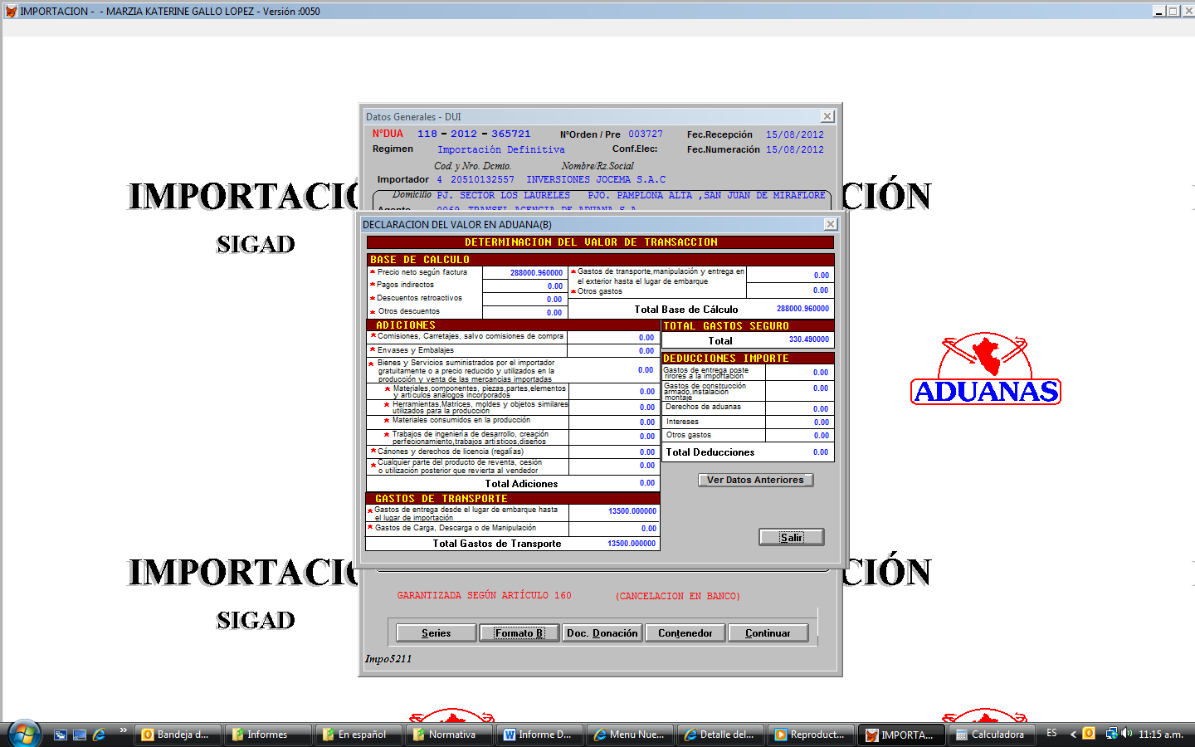

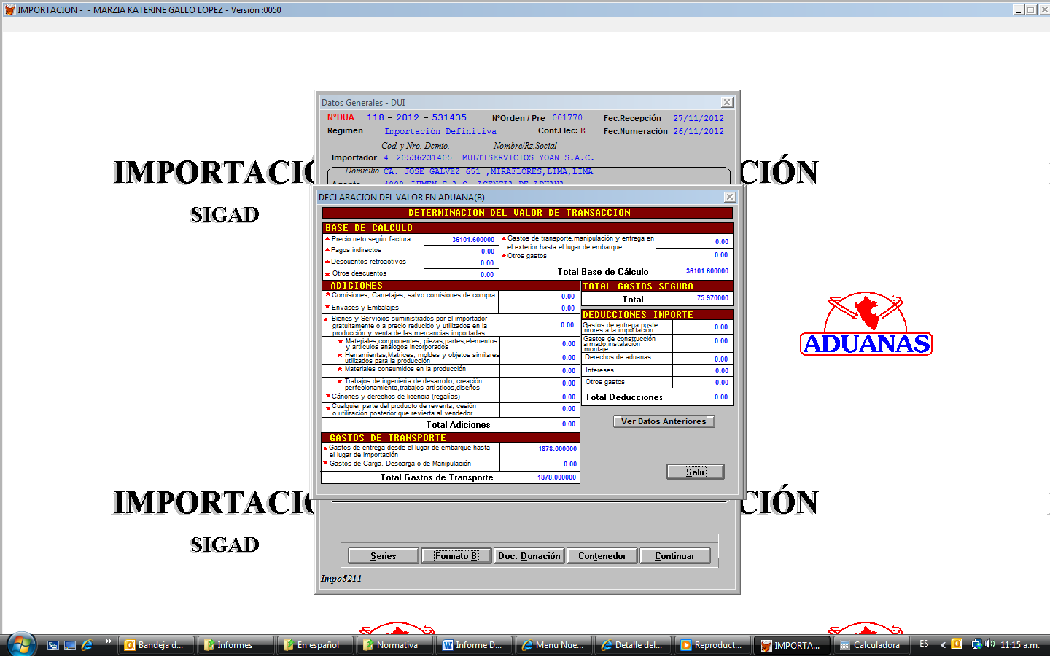
- Asimismo, provienen del mismo país de origen: “CHINA”, y del mismo país de embarque: “CHINA”.

Por lo tanto, considerando lo dispuesto por los artículos .3º y 15º Numeral 2) del Acuerdo del Valor de la OMC, artículos 37º inc.2) y 59º de la Resolución 846 de la Comunidad Andina - Reglamento Comunitario de la Decisión 571, y, artículos 1º inc. b) y 13º del D.S.186-99-EF y modificatorias, corresponde a la Administración ADOPTAR como Indicador de Precio Referencial a efectos de sustituir el valor en aduana declarado en la serie 01 de la DAM N° 118-2012-10-365721, aquél (valor) contenido en la DAM Nº 118-2012-10-531435 Serie 01, conforme al análisis comparativo anteriormente expuesto, habiéndose verificado objetivamente que las mercancías contenidas en esta, cumplen válida y legalmente los alcances del contexto fáctico-jurídico antes señalado, y en forma razonable, las condiciones y requisitos establecidos por el artículo 13º del D.S.186-99-EF y modificatorias.

Serie 02:

Indicador de Precio Referencia: DAM N° 118-2012-10-511398

DATOS |  |  | INFORMACION DECLARADA | REFERENCIA EMPLEADA
 |  |  | DUA 118-2012-10-365721  Serie 02 | DUA 118-2012-10-511398  Serie 03
NATURALEZA DE LA TRANSACCIÓN: |  |  | COMPRA/VENTA A PRECIO FIRME, PARA SU EXP.AL PAIS DE IMP. | COMPRA/VENTA A PRECIO FIRME, PARA SU EXP.AL PAIS DE IMP.
NOMBRE COMERCIAL: |  |  | PU MESINA | CUERINA
MARCA: |  |  | S/MARCA | S/M
MODELO: |  |  | S/MODELO | S/M
CARACTERISTICAS | MATERIA TEXTIL | NRO. DE BOLETÍN QUÍMICO: | 118 - 2012 - 021110 | 118-2012-029032
CARACTERISTICAS | MATERIA TEXTIL | TIPO DE TELA: | TEJIDO DE TRAMA Y URDIMBRE DE FIBRAS SINTETICAS MEZCLADAS CON ALGODON | TEJIDO PLANO DE TRAMA Y URDIMBRE DE FIBRAS SINTÉTICAS MEZCLADAS CON FIBRAS VEGETALES
CARACTERISTICAS | MATERIA TEXTIL | COMPOSICIÓN: | TEXTIL : 80% POLIESTER/ 20% ALGODON // PLASTICO: POLIURETANO | MATERIA PLÁSTICA: POLIURETANO, MATERIA TEXTIL: 78% FIBRAS DE POLIÉSTER, 22% ALGODÓN
CARACTERISTICAS | MATERIA TEXTIL | GRADO DE ELABORACIÓN: | CON HILADOS DE DISTINTOS COLORES | JASPEADO
CARACTERISTICAS | MATERIA TEXTIL | ACABADO | PERCHADO RECUBIERTO POR UNA CARA CON PLASTICO CELULAR, GOFRADO | PERCHADO POR UNA CARA Y RECUBIERTO POR LA OTRA CON MATERIA PLÁSTICA CELULAR, GOFRADA
CARACTERISTICAS | MATERIA TEXTIL | ESPESOR | 1.1 MM | 1,11 MM
CARACTERISTICAS | MATERIA TEXTIL | ANCHO : | 1.45 MT ( 0-2.5 CM), | 143 CM= 1.43 MT
CARACTERISTICAS | MATERIA TEXTIL | GRAMAJE: | 468 G/M2 | 474 g/m2
CARACTERISTICAS | MATERIA TEXTIL | USO | MARROQUINERIA | MARROQUINERIA Y OTROS.
CARACTERISTICAS | S.P. REFERENCIAL: |  | 5903200000 | 5903200000
PAÍS DE ORIGEN: |  |  | CHINA | CHINA
PAÍS DE EMBARQUE: |  |  | CHINA | CHINA
CANTIDAD: |  |  | 74646 METRO | 2565.40 METRO
FECHA DE EMBARQUE: |  |  | 16.07.2012 | 06.08.2012
NIVEL COMERCIAL: |  |  | MAYORISTA | FABRICANTE
VALOR FOB. UNITARIO: |  |  | US$ 2.89 x metro | US$ 3.279999 x metro

- El Indicador de Precios adoptado por la Administración, reúne las características de mercancía similar según las definiciones contenidas en el Acuerdo, al encontrarse dentro de las tolerancias establecidas considerando las Normas Técnicas Internacionales tales como ASTM D388: al poseer ambas, características y composición semejantes, considerando que ambas tienen: (1) igual tipo de tela: TEJIDO DE TRAMA Y URDIMBRE DE FIBRAS SINTETICAS MEZCLADAS CON ALGODON, Poseen el mismo grado de elaboración: HILADOS DE COLORES, (3) el mismo acabado: PERCHADO RECUBIERTO POR UNA CARA CON PLASTICO CELULAR, GOFRADO; (4) similar ancho teniendo en cuenta el margen de tolerancia de +/- 2.5 cm ASTM D387: 1.45 MT – 1.43 MT; (5) similar gramaje, teniendo en cuenta el margen de tolerancia entre +/- 5% Norma ASTM D3887, en ese sentido aplicando dicho margen de tolerancia al gramaje referencial de ambas mercancías se verifica que el rango de gramaje de ambas mercancías es próximo y/o similar lo cual les permite cumplir las mismas funciones: 468 g/m2 – 474 g/m2.
(6) Ambas mercancías poseen similar composición teniendo en cuenta la tolerancia porcentual +/- 3% Reglamento 16 CFR Part 303 USA: 80% POLIESTER/ 20% ALGODON // PLASTICO: POLIURETANO - MATERIA PLÁSTICA: POLIURETANO, MATERIA TEXTIL: 78% FIBRAS DE POLIÉSTER, 22% ALGODÓN; (7) cuentan con el mismo espesor: 1.1 MM; (8) en relación al prestigio comercial, se verifica que ambas mercancías carecen de marca comercial y también carecen de modelo, por ende son comercialmente intercambiables.
(7) Cabe señalar que las diferencias en el nombre comercial asignados por el proveedor, no influyen en las características de las telas, las cuales han sido materia de análisis, las características han sido analizadas objetivamente y son conocidas internacionalmente y se rigen por las Normas Técnicas ASTM (American Society for Testing Materials), las pequeñas diferencias en ancho y gramaje no son sustanciales (son aproximados). Cumpliéndose con las condiciones indicadas en el artículo 3 (y su nota correspondiente) del Acuerdo de Valoración de la OMC, y en el artículo 15, numeral 2, inciso b), en donde se señala que se entiende como "mercancías similares" a las que, aunque no sean iguales en todo, tienen características y composición semejantes, lo que les permite cumplir las mismas funciones y ser comercialmente intercambiables. Considérese que la calidad, origen, entre otras características, son las mismas respecto de la usada por la administración, así mismo, la calidad y prestigio comercial de los dos productos son similares y han sido producidas en el mismo país (CHINA) por lo que evidentemente se consideraría como “mercancía similar”.
En tal sentido, en plena observancia de las condiciones establecidas en el Art.3º (y su nota correspondiente) del Acuerdo de Valoración de la OMC, y en el Art.15º, num.2), inc. b), se constata que aunque las mercancías sub-análisis, no sean iguales en todo, si tienen características semejantes, permitiéndoles (i) cumplir las mismas funciones y asimismo (ii) haciendo posible que éstas sean comercialmente intercambiables.

- La mercancía del indicador de precios sub-análisis, ha sido vendida para la exportación al mismo país de importación (Perú); y exportadas en el momento más aproximado según la información que dispone la administración: la mercancía materia de evaluación ha sido embarcada con fecha 16.07.2012 y puede apreciarse que la DUA de referencia empleada por la administración registra como fecha de embarque el día 06.08.2012, de conformidad con lo dispuesto en el inciso e), artículo 2° y artículo 39° de la Resolución 846.

- En relación al nivel y la cantidad comercial, se verifica que si bien los niveles comerciales y las cantidades comerciales son diferentes, es factible la comparación, toda vez que no existe ninguna prerrogativa comercial (descuentos) que implique una afectación en el precio por causa de tales diferencias. Lo cual es acorde a lo dispuesto en la RTF 2013-A-3893 – Jurisprudencia de Observancia Obligatoria, que señala:” Cuando en aplicación del Segundo o Tercer Método de Valoración Aduanera del Acuerdo sobre Valoración de la OMC, se tiene como referencia únicamente el valor de transacción de mercancía vendida a un nivel comercial y/o cantidad diferente, se deberá comprobar si en la transacción de la mercancía objeto de valoración y/o en la transacción de la mercancía idéntica o similar que se utiliza como referencia, el precio fue afectado con un descuento por nivel comercial y/o cantidad, en cuyo caso, se deberá realizar los ajustes respectivos al valor de transacción de la mercancía que se utiliza como referencia a efecto de hacerlo comparable con el valor de transacción de la mercancía objeto de valoración y así poder utilizarlo para determinar el valor en aduanas”.

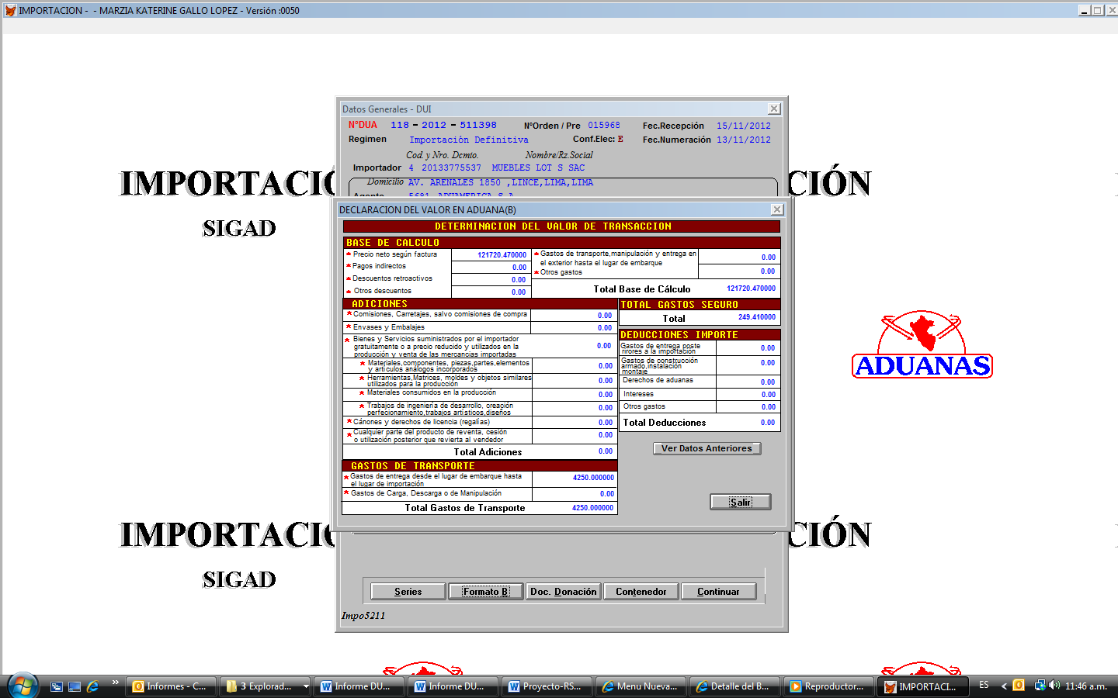

- Asimismo, provienen del mismo país de origen: “CHINA”, y del mismo país de embarque: “CHINA”.

Por lo tanto, considerando lo dispuesto por los artículos .3º y 15º Numeral 2) del Acuerdo del Valor de la OMC, artículos 37º inc.2) y 59º de la Resolución 846 de la Comunidad Andina - Reglamento Comunitario de la Decisión 571, y, artículos 1º inc. b) y 13º del D.S.186-99-EF y modificatorias, corresponde a la Administración ADOPTAR como Indicador de Precio Referencial a efectos de sustituir el valor en aduana declarado en la serie 02 de la DAM N° 118-2012-10-365721, aquél (valor) contenido en la DAM Nº 118-2012-10-511398 Serie 03, conforme al análisis comparativo anteriormente expuesto, habiéndose verificado objetivamente que las mercancías contenidas en esta, cumplen válida y legalmente los alcances del contexto fáctico-jurídico antes señalado, y en forma razonable, las condiciones y requisitos establecidos por el artículo 13º del D.S.186-99-EF y modificatorias.

V CONCLUSION

Por lo antes expuesto en los numerales precedentes y de conformidad con el Acuerdo de Valoración de la OMC, su Reglamento aprobado por D.S. N° 186-99-EF y sus modificatorias y el Procedimiento INTA-PE.01.10a, siendo que el valor en aduana no se ha podido determinarse con arreglo a los artículos 1° y 2° del Acuerdo, motivo por el cual el valor en aduana determinado, es el valor de transacción de mercancías similares, aplicando el TERCER METODO DE VALORACIÓN del Acuerdo de Valor OMC; por lo tanto se debe emitir la Liquidación de Cobranza por el monto ascendente a US$. 25,901.00 (Veinticinco mil novecientos uno con 00/100 Dólares Americanos).

Cabe precisar que esta acción estará a cargo del Departamento de Despachos.

Es cuanto informo a usted.

RTF N° 07127-A-2011
Registros Contables y Aspectos Tributarios en una Importación de Bienes (Primera Parte), Informativo Caballero Bustamante, Primera Quincena Noviembre 2007.
El algodón es una fibra vegetal.
Jaspeado es igual que hilos de colores.

